МУНИЦИПАЛЬНОЕ КАЗЁННОЕ ОБЩЕОБРАЗОВАТЕЛЬНОЕ УЧРЕЖДЕНИЕ
«АНДИЙСКАЯ СОШ №2»

Доклад на тему:

«Здоровьесберегающие технологии в работе учителей начальной школы при использовании современных образовательных технологий»

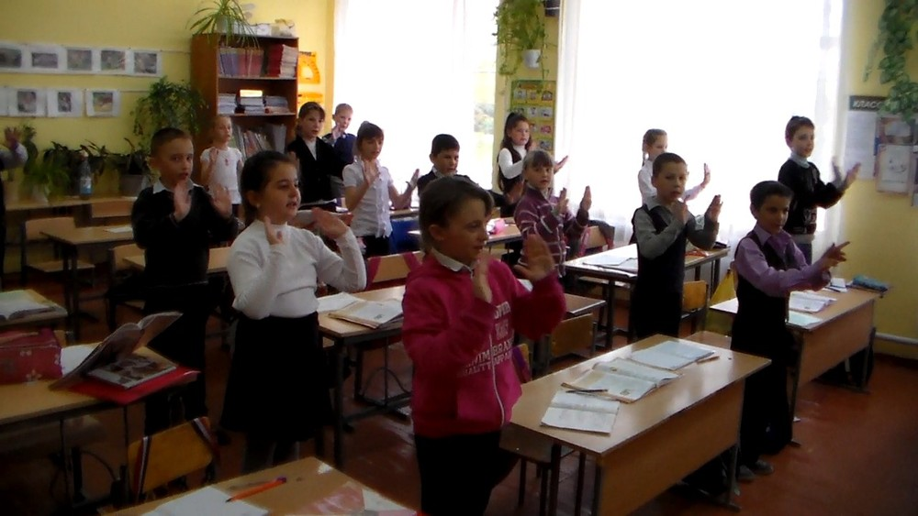

Подготовила Магомедова Мадина Абдусаламовна,
учитель начальных классов

Самый драгоценный дар, который человек получает от природы – здоровье. Состояние здоровья подрастающего поколения – важнейший показатель благополучия общества и государства, отражающий не только настоящую ситуацию, но и дающий точный прогноз на будущее. Наблюдающееся в последние годы значительное ухудшение здоровья населения России, особенно детей, стало общегосударственной проблемой. Во многих документах Министерств образования РФ подчеркивается, что одним из необходимых условий достижения нового, современного качества общего образования является создание в учебных учреждениях условий для сохранения и укрепления здоровья школьников. Процесс организации здоровьесберегающего обучения должен носить комплексный характер, поскольку, согласно данному Всемирной организацией здравоохранения определению, здоровье представляет собой «состояние полного физического, душевного и социального благополучия, а не только отсутствие болезней и физических дефектов». Поэтому для формирования, сохранения и укрепления этих составляющих целостного здоровья человека в деятельность нашего образовательного учреждения, в частности, в начальную школу, внедряются здоровьесберегающие технологии, которые помогают решить важнейшие задачи - сохранить здоровье ребенка, приучить его к активной здоровой жизни.
Учителя начальных классов продолжают поиски педагогических технологий, позволяющих решить задачу совмещения высокой продуктивности учебного процесса с такими педагогическими технологиями, которые позволяют сохранить, а в некоторых случаях и укрепить уровень имеющегося здоровья. Дифференцированное обучение практически реализуется через содержание учебников, тетрадей, позволяющих снять трудности у слабых учащихся и создать благоприятные условия для развития сильных учащихся.
Для медлительных детей я снижаю темп опроса, не тороплю ученика, даю время на обдумывание, подготовку, создаю условия, чтобы его деятельность соответствовала его индивидуальному темпу, помогаю каждому ребенку осознать свои способности, создаю условия для их развития, способствующие сохранению и укреплению здоровья ребенка. При дифференцированном обучении каждый ребенок получает от урока только положительные эмоции, ощущает комфорт, защищенность и испытывает интерес к учебе. Хорошо дидактически проработанный урок – самый здоровьеориентированный для всех его участников. Здоровый ученик с удовольствием включается во все виды деятельности, он жизнерадостен, оптимистичен, открыт в общении со сверстниками и педагогами.
Несомненно, стиль общения педагога с учащимися влияет на состояние здоровья школьников. Именно демократичекий стиль общения создает условия для развития психической активности ребенка, дает свободу познавательной деятельности, школьник не боится ошибиться при решении поставленной задачи. Ученик, находясь в состоянии душевного комфорта, с удовольствием обращается к умственным упражнениям и интеллектуальным заданиям. Перегрузка учащихся на уроке, которая вызывает повышение уровня утомляемости и невротизации, зависит не столько от количества, сколько от качества работы. Если процесс получения знаний интересен и мотивирован, то усвоение материала не создаст эффекта перегрузки. И наоборот, то, что вызывает у учащихся отторжение или кажется бесперспективным, бессмысленным и бесцельным, приводит к перегрузке даже при относительно небольших объемах материала. Поэтому, учитывая возрастные психологические особенности своих учеников, продумываю число видов учебной деятельности на уроке, избегаю однообразия, чтобы не наступило быстрое утомление. Продумываю приемы, позволяющие активизировать в процессе освоения нового знания самих учащихся, иду в класс с системой логически выстроенных вопросов, стараюсь прогнозировать несколько возможных вариантов развития учебных событий в зависимости от создавшейся в классе ситуации.
Компьютеризация сегодня достаточно значима и актуальна, и у школы нет иного выбора, кроме как адаптации ее к информационному веку. Необходимость применения информационных технологий в школьном образовании сегодня очевидна, поэтому активно использую компьютерные технологии. Формы подачи материала и оценивания знаний с помощью компьютера разнообразны: презентация, работа на интерактивной доске, тесты, игры, контроль знаний и многое другое. Использование компьютера на уроке повышает интенсивность обучения, усиливает индивидуализацию учебного процесса. Наглядность, возможность изменять темп и формы изучения материала, его образно-художественное представление – все это делает компьютер незаменимым помощником учителя в деле снижения утомляемости учащихся. Но задача учителя сводится к тому, чтобы, сохранив все преимущества использования компьютерной техники в образовании, освободить учебный процесс от его негативных сторон.
Среди учителей часто применяется игровая технология. Широко использую в практике нестандартные уроки: уроки-игры, уроки–соревнования, уроки–конкурсы, уроки-экскурсии и другие. В игровой форме проходит словарная работа: дети поочередно выбегают к доске и на скорость записывают слова. Приемы с элементами соревнования, благотворно влияющие на здоровье, используется и на других уроках. Применение игровых технологий на уроках в комплексе с другими приемами и методами организации учебных занятий укрепляет мотивацию на изучение предмета, помогает вызвать положительные эмоции, увидеть индивидуальность детей. Использую методы, способствующие активизации инициативы и творческого самовыражения самих учащихся. Ученики выступают в роли исследователя или учителя, интересна им самооценка и взаимооценка с помощью сигнальных карточек разного цвета, хлопания в ладоши. Часто на уроках русского языка, математики, окружающего мира организуется групповая работа, в ходе которой уровень осмысления и усвоения материала заметно возрастает, детям значительно легче учиться вместе. Организуется такая работа по-разному: места размещаются так, чтобы ученики могли видеть лица друг друга, или, ученики работают стоя. Групповая работа в какой-то мере помогает решить одно из условий организации здоровьесберегающего обучения – избежать длительного сидения за партой. Малоподвижность во время урока негативно влияют на здоровье учащихся. Учитывая это, не требую от учеников сохранения неподвижной позы в течение всего урока. Физкультминутки – естественный элемент урока в начальных классах, который обусловлен физиологическими потребностями в двигательной активности детей. Они помогают снять статическое утомление различных мышц, ослабить умственное напряжение, снять зрительное утомление. Часто упражнения для физкультминутки органически вплетаются в канву урока. Так, например, при формировании понятия «однокоренные слова» предлагаю во время физкультминутки следующее задание: «Я буду называть однокоренные слова к слову «дом». Если я права, вы делаете наклон вперед, если не права – наклон назад». Нравятся детям физкультминутки в стихотворной форме «Елочка», «Паучок», «Веселые матрешки» и другие. Использование физкультминуток позволяет использовать оставшееся время урока гораздо интенсивнее и с большей результативностью учебной отдачи учащихся. Систематически в процессе обучения в начальных классах в середине учебного дня проходят динамические паузы, в ходе которых учащиеся совершают прогулки и игры на свежем воздухе. Часто динамические паузы проходят в сюжетной форме и в форме игр «Бармалей и дети», «Гипнотизер» и др. Динамические паузы дают возможность « выпустить пар», разрядиться, снять негативные эмоции, переключиться, а затем с новыми душевными силами взяться за трудное дело учения. Формированию внимательного отношения к своему здоровью посвящаю воспитательные мероприятия. Прежде всего, это система классных часов: беседы о том, как заботиться о своем здоровье, о вредных привычках, встречи с медсестрой школы, с работниками районной больницы, анкетирование среди родителей, различные тренинги, выполнение режима дня, правильное питание, уроки здоровья, а также активное вовлечение в спортивные мероприятия, походы, прогулки в лес. Много проходит праздников, на которых решаются задачи формирования у ребенка нравственного отношения к своему здоровью, которое выражается в желании и потребности быть здоровым, вести здоровый образ жизни. В течение 2-х лет совместно с библиотекарем проводится игра «Корабль», направленная на профилактику зависимости от психотропных веществ. Нельзя говорить о здоровом образе жизни, не имея понятия о правильном питании. Именно это понятие успешно реализуется в программе «Разговор о правильном питании». Программа реально позволяет формировать у детей сознательное отношение к своему здоровью, осваивать навыки правильного питания. Провожу мероприятия, классные часы по темам программы, используя методики и рабочие тетради на печатной основе. Изучение программы «Разговор о правильном питании» предусматривает активное вовлечение в работу родителей, которые помогают в классных, школьных мероприятиях. Они знакомятся с основными принципами организации здорового питания детей, стараются организовать правильное питание в семье. От того, насколько правильно и качественно организовано питание школьника, зависит его здоровье, настроение, трудоспособность и качество учебной деятельности. Если в школе будут специалисты, работающие над вопросами сохранения и коррекции здоровья учащихся, то можно надеяться, что здоровье наших детей если не улучшится, то не будет падать. Хочется надеяться, что каждый учитель начальных классов нашей школы будет искать самые оптимальные пути обучения и воспитания учащихся, использовать передовые педагогические технологии для того, чтобы учебно-воспитательный процесс был радостным, доступным для всех, здоровьесберегающим.

